PROYECTO DE RESOLUCIÓN

PROYECTO DE RESOLUCIÓN

Artículo 1°.- Dispóngase el emplazamiento de un "Banco Rojo" en el Bulevar ubicado entre las Avenidas Escalada y Coronel Roca sitio donde confluyen tres Barrios, Villa Soldati, Villa Lugano y Villa Riachuelo, pertenecientes a la Comuna 8 de la Ciudad Autónoma de Buenos Aires, con motivo de acompañar y divulgar la Campaña Internacional BANCO ROJO, la cual responde a un Acuerdo de Cooperación Internacional y cuyo objeto es la prevención para la disminución de la violencia de género y el femicidio.
Artículo 2°.-Inscríbase en el "Banco Rojo", referido en el artículo 1°, la frase emblema:

"En memoria de todas las mujeres
asesinadas por quienes decían amarlas"
Legislatura de la Ciudad Autónoma de Buenos Aires

Artículo 3°.- La Legislatura de la Ciudad Autónoma de Buenos Aires, en función de los requisitos establecidos por la Campaña deberá colocar una placa, con el logotipo oficial impreso en acetato, de 12 cm x 14 cm, con la finalidad de ser atornillada en el banco referenciado.
El Anexo I, que forma parte de la presente Resolución, cuenta con la imagen del logotipo oficial de la Campaña Internacional BANCO ROJO.
Artículo 4°.- Inscríbase en la parte posterior del banco rojo los números de teléfono correspondientes a la jurisdicción cuyo objeto implica la asistencia a mujeres víctimas de violencia de género.
Artículo 5°.- Comuníquese, etc.

ANEXO I
Logotipo oficial Campaña Internacional BANCO ROJO

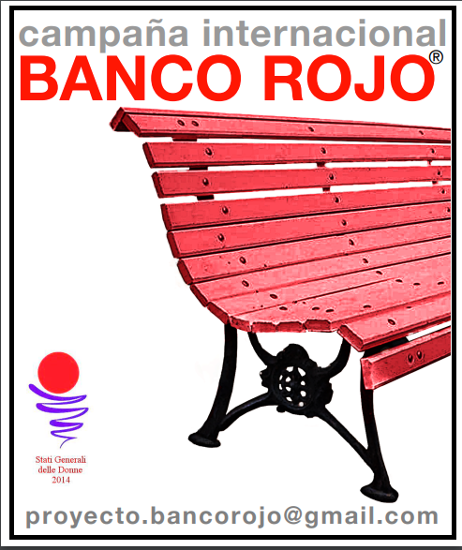

FUNDAMENTOS

Señor Presidente:

La presente iniciativa se propicia con motivo de colocar, en la Comuna 8, un banco rojo que contenga la frase emblema "En memoria de todas las mujeres asesinadas por quienes decían amarlas". El sitio destinado para el emplazamiento resulta un punto estratégico puesto que allí confluye la intersección de tres barrios porteños: Villa Soldati, Villa Lugano y Villa Riachuelo.
La Campaña Banco Rojo, registrada ante el Ministerio de Justicia de la Nación, responde a un Acuerdo de Cooperación Internacional y es un proyecto cultural y pacífico de prevención, información y sensibilización contra la violencia de género y las consecuencias que la misma acarrea.
El banco rojo se presenta como un símbolo sencillo pero potente a la vista de los transeúntes y tiene la firme intención incitar a la reflexión, tanto de las mujeres como de los hombres, con el significativo fundamento de mentalizarlos de que el desenlace fatal del femicido como acto aberrante puede ser evitable si la violencia se detecta y es detenida a tiempo.
La localización de éste símbolo de reconocimiento a nivel mundial en espacios públicos de la Ciudad Autónoma de Buenos Aires debe ser asumida como un compromiso y bajo una única finalidad: la de generar conciencia social sobre los acaecidos asesinatos de mujeres por machismo o misoginia.
En el norte de Italia, provincia de Pravía, más específicamente en la comuna de Lomello, nace el proyecto BANCO ROJO cuando Tina Magenta, militante en contra de la violencia de género y el femicidio impulsó la iniciativa de pintar bancos rojos para implantar conciencia sobre los ideales que defendía con suma pasión. La activista logró inaugurar, en el año 2016, sobre la Av. Piazza della Republica el primer banco rojo con la frase “In memoria di tutte le donnemorte per mano de chidiceva di amarle” consagrándose como pionera del símbolo.
Tina Magenta escogió el color en conmemoración de la manifestación realizada en la Ciudad de Juárez, México, en el año 2012 donde centenares de mujeres y madres marcharon con más de 300 zapatos rojos exigiendo el paradero y reconocimiento de las víctimas por femicidio.
En el año 2017, la campaña llegó a nuestro país a través de Elisa Mottini, Licenciada en Trabajo Social y Especialista en Violencia Familiar, quien es en la actualidad la representante legal de la campaña para Argentina y América. Elisa, forma parte del Comité Contra las Violencias del Hospital T. Álvarez de la Ciudad Autónoma de Buenos Aires, y fue en dicho lugar donde se inauguró el primer Banco Rojo que se instaló en Argentina el 22 de noviembre de 2017.
Conmemorando a todas las mujeres que sufren o han sufrido violencia de género; conmemorando a las que ya no se encuentran entre nosotros debido al flagelo del femicidioes que proponemos la inauguración del citado Banco Rojoel día 12 de septiembre del corriente año por cumplirse el 50 (cincuenta) natalicio de la inmortal en nuestras conciencias, María Soledad Morales.
Por todo lo expuesto, Señor presidente, es que solicito a este cuerpo de legisladores la pronta aprobación del presente proyecto de Resolución.

